学业水平测试二轮模拟卷试卷印制与研讨
二轮复习已初现成效，直接将综合卷印制出来，并准备历年（2013-2016）复习题。通过综合练习，让学生熟悉手感，对真正的考试不陌生。
对2016年生物卷进行解析。

2016 年江苏省普通高中学业水平测试（必修科目）试卷
—生物

一 、 单 项 选 择 题 ：本 部 分 包 括 35 题 ，每 题 2 分 ，共 计 70 分 。 每
题只有一个选项最符合题意 。
1. 下列糖类物质中，高等动物细胞含有的是（ ）
A. 纤维素 B. 淀粉
C. 蔗糖 D. 肝糖原
2. 下列细胞中，下图所示的细胞最可能的是（ ）

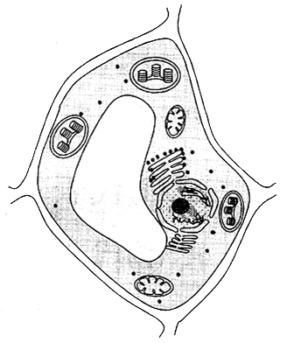
A. 叶肉细胞 B. 大肠杆菌
C. 神经细胞 D. 卵细胞
3. 下列关于 ATP 的叙述中，正确的是（ ）
A. ATP 直接为生命活动提供能量
B. ATP 不含有磷酸基团
C. ATP 的结构简式为 A～P～P～P D. 植物细胞夜间不能生成 ATP
4. 过氧化氢酶的基本组成单位是（ ）
A. 核苷酸 B. 氨基酸
C. 脂肪酸 D. 丙酮酸
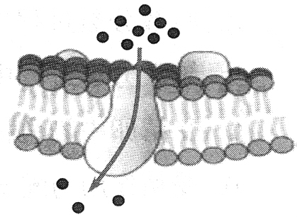
5. 下图为某种物质跨膜运输示意图，它代表的运输方式 是（ ）

A. 自由扩散 B.协助扩散
C. 渗透作用 D. 主动运输
6. 细胞代谢和遗传的控制中心是（ ）
A. 高尔基体 B. 内质网
C. 中心体 D. 细胞核
7. 人体的生长激素是一种蛋白质，它具有的生理功能是
（ ）
A. 携带遗传信息 B. 催化反应
C. 运输氧气 D. 促进生长
8. 雾霾天气会导致农作物的光合作用速率下降，其主要 原因是（ ）
A. 光照强度减弱 B. 土壤肥力下降
C. 吸收 CO2 过多 D. 吸收水分过多
9. 下列细胞结构中不属于生物膜系统的是（ ）
A. 细胞膜 B. 核膜 C. 液泡膜 D. 核糖体
10. 下图是细胞有丝分裂一个时期的示意图，该时期为
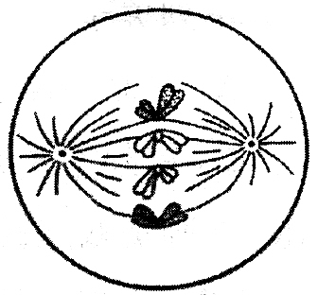
（ ）

A. 前期 B. 中期 C. 后期 D. 末期
11. 骨髓移植是治疗白血病常用的有效方法之一，因为移 植骨髓的造血干细胞能在患者体内（ ）
A. 发生减数分裂
B. 诱发细胞坏死
C. 增殖、分化出多种血细胞
D. 促进细胞衰老
12. 某人因长期吸烟而患肺癌，一段时间后，其体内癌细 胞发生了扩散，这是因为癌细胞（ ）
A. 代谢速率下降
B. 色素积累显著增多
C. 细胞膜上糖蛋白等物质减少
D. 分化速度加快
13. 减数分裂和受精作用对生物的生殖、遗传和变异有着 重要作用。下列叙述错误的是（ ）
A. 减数分裂过程中染色体复制一次
B. 减数分裂过程中细胞只分裂一次
C. 受精卵中染色体一半来自卵细胞
D. 受精作用与配子之间的相互识别有关
14. 下列可表示减数分裂过程中细胞核 DNA 含量变化的 曲线是（ ）
DNA 含 量
DNA 含 量

4C 4C

2C 2C

0 时 期 0 时 期
A B

4C
DNA 含 量

2C

0 时 期
C

4C
DNA 含 量

2C

0 时 期
D
D. 女儿一定携带红绿色盲基因
21．“全面二孩”政策实施后，优生再次成为众多家庭关注 的话题。下列做法不利于优生的是（ ）
A. 禁止近亲结婚 B. 提倡高龄生育
C. 鼓励遗传咨询 D. 建议产前诊断
22． 下列有关基因突变的叙述，正确的是（ ）

15. DNA 双螺旋结构的发现在科学史上具有里程碑意义， 提出该结构模型的科学家是（ ）
A. 沃森和克里克 B. 施莱登和施旺
C. 孟德尔 D. 达尔文
16. 基因编辑技术是当前生命科学和生物医学等领域研 究的热点，它通过修饰基因而改变基因的表达。下图表示细胞 内基因表达过程，其中过程 M 称为（ ）

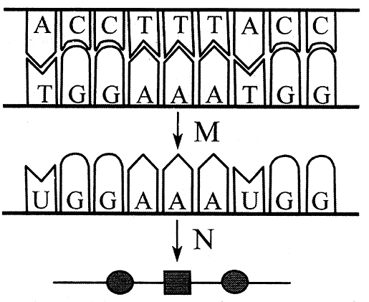

A. 复制 B. 转录 C. 翻译 D. 逆转录
17. 下列关于 DNA 分子复制的叙述，正确的是（ ）
A. 复制不需要模板 B. 复制不消耗能量
C. 复制方式为半保留复制 D. 在核糖体内复制
18. 在肺炎双球菌的转化实验中，将提纯的 S 型细菌的
DNA、蛋白质、多糖、DNA 和 DNA 酶，分别加入到培养 R 型细 菌的培养基中（如图所示）。经培养后检测，会出现 S 型细菌的 是（ ）
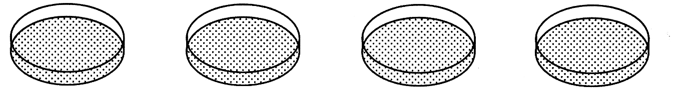
DNA 蛋 白 质 多 糖 DNA+DNA 酶
A. 基因突变是生物变异的根本来源
B. 基因突变都是定向的
C. 基因突变都是有利的
D. 自然状态下，基因突变的频率很高
23. 三倍体无子西瓜由二倍体西瓜培育而成，这种育种方 式属于（ ）
A. 诱变育种 B. 多倍体育种
C. 单倍体育种 D. 基因工程育种
24. 加拉帕戈斯群岛被誉为生物进化的"活的博物馆"，群 岛有原生鸟类 50 多种，还有巨型乌龟、蜥蜴、鸬鹚、燕尾鸥等当
地特有物种。下列叙述符合现代生物进化理论的是（ ）
A. 自然选择决定生物进化的方向
B. 地理隔离是新物种形成的标志
C. 群落是该岛生物进化的基本单位
D. 只有基因重组才能产生生物进化的原材料
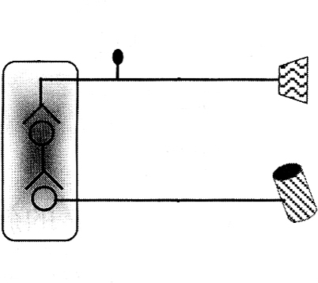
25. 下图为反射弧的示意图，有关叙述正确的是（ ）

③ ② ①

④ ⑤
A. ①代表效应器
B. ②代表神经中枢
C. ③中突触处兴奋传递方向是双向的
D. ④未兴奋时，膜两侧电位呈外正内负
26. 下图为人体细胞通过内环境与外界环境发生物质交 换的示意图，图中阴影部分不可表示（ ）

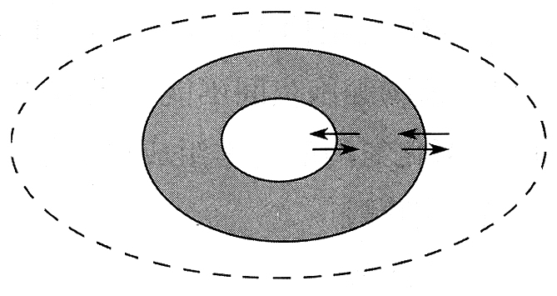
A B C D
19. 下列有关细胞中基因的叙述，错误的是（） 外 界
A. 基因能指导蛋白质的合成 细 胞 环 境
B. 每个 DNA 分子上都只有一个基因
C. 基因是具有遗传效应的 DNA 片段
D. 基因的基本组成单位是脱氧核苷酸

20. 下图为人类红绿色盲（等位基因用 B、b 表示）的遗传 系谱图，有关叙述正确的是（ ）

正 常 男 性 正 常 女 性 患 病 男 性
A. 父亲的基因型为 XBY B. 儿子的基因型为 XBY
C. 母亲不携带红绿色盲基因
A. 细胞内液 B. 血浆 C. 组织液 D. 淋巴
27. 在细胞免疫过程中，能使靶细胞裂解死亡的是（ ）
A. 浆细胞 B. 红细胞
C. B 细胞 D. 效应 T 红胞
28. 近年来，我省南京、苏州等城市的人口数量明显增加， 其主要影响因素是（ ）
A. 年龄组成 B. 性别比例
C. 个体寿命 D. 迁入率与迁出率
29. 郊外的荒山被开发成森林公园，相关叙述正确的是
（ ）

55

A. 各种植物的数量呈“J”型增长
B. 该群落的演替属于初生演替
C. 人类活动可影响群落演替的方向
D. 公园里群落不存在垂直结构
30. 下图表示几种生物之间的食物关系，下列叙述正确的 是（ ）

鸟 蛇
物质；图 2 表示该植物种子萌发过程中呼吸作用状态的变化。
请据图回答：

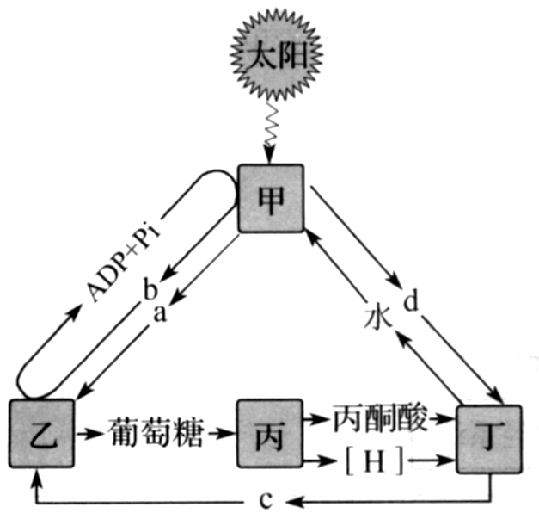
草
昆 虫 蛙
A. 营养级最高的生物是蛇
B. 昆虫是次级消费者
C. 该食物网有 2 条食物链 图 1
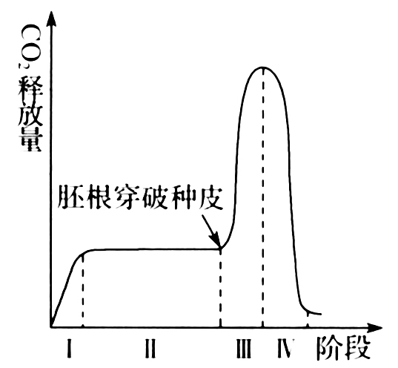
D. 昆虫与鸟之间只存在竞争关系
31. 下图是某农业生态系统的示意图，有关叙述正确的是
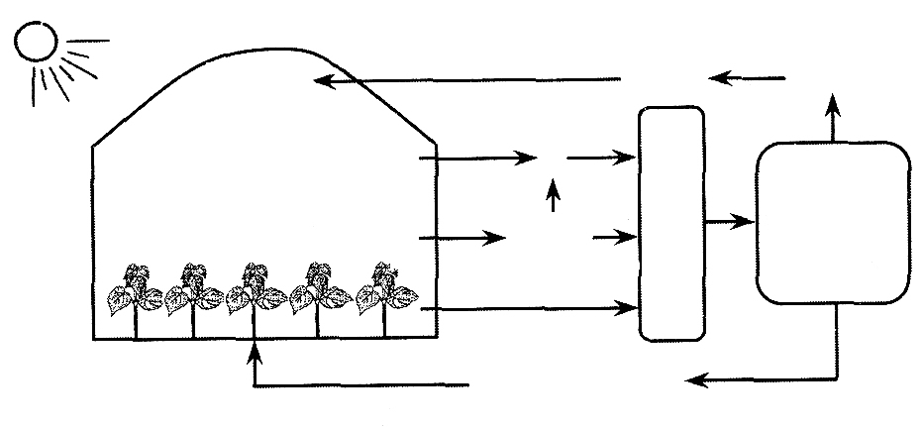
（ ）

CO2 等 燃 烧 沼 气

塑 料 大 棚

人 粪 便
禽 畜 等 废 物

沼 液 、沼 渣

沼 气 池

图 2
（1） 图 1 中的结构乙的名称是 ，物质 c 表示 。
（2） 图 2 中的第Ⅲ阶段细胞呼吸发生的主要场所是

A. 该生态系统的主要成分是分解者
B. 能量流动是单向的，逐级递减的
C. 该生态系统物质不能循环利用
D. 阳光不属于该生态系统的组成成分
32. 农业部规定，自 2016 年起长江禁渔期延长 1 个月。该 政策的实施主要有利于（ ）
A. 增加水生植物的数量 B. 合理保护渔业资源
C. 防止外来物种入侵 D. 治理水体富营养化
33. 我国科学家屠呦呦获得了 2015 年诺贝尔生理学或医 学奖，她从黄花蒿中成功分离提取了抗疟药物青蒿素。黄花蒿
的药用意义说明了生物多样性具有（ ）
A. 直接价值 B. 间接价值
C. 潜在价值 D. 生态价值
34. 在“绿叶中色素的提取和分离”实验中，为防止色素被 破坏，提取色素时需要加入的物质是（ ）
A. 二氧化硅 B. 盐酸
C. 碳酸钙 D. 蒸馏水
35. 利用紫色洋葱鳞片叶外表皮进行“观察植物细胞的质 壁分离和复原”实验时，在盖玻片一侧滴入 0.3 g/mL 的蔗糖溶
（填图 1 中的甲~丁）。
（3） 细胞呼吸强受外界条件的内部因素的影响，请分析：
① 图 2 中第Ⅰ阶段 CO2 释放量迅速上升的主要原因是
。
② 图 2 中第Ⅲ阶段 CO2 释放量再次急剧上升的主要原因 有 、 。
37. （6 分）有研究小组在小鼠毛色遗传实验中发现，不论
黄鼠与黄鼠相交，还是黄鼠与黑鼠相交，后代中均有两种表现 型，实验结果如下表所示。请回答下列问题（控制毛色的等位基
因用 A、a 表示）：

组别 | P | F1 的表现型及数量（单位：只）
组别 | P | 雌性 |  | 雄性
实验一 | 黄鼠×黑鼠 | 黄鼠  1187 | 黑鼠  1189 | 黄鼠  1186 | 黑鼠  1188
实验二 | 黄鼠×黄鼠 | 黄鼠  1198 | 黑鼠  598 | 黄鼠  1196 | 黑鼠  599

（1） 根据实验结果可推测，在胚胎期死亡的个体基因型为

液，另一侧用吸水纸吸引，重复几次后，在显微镜下能观察到 。

（ ）
A. 细胞壁与原生质层分离 B. 液泡体积变大
C. 液泡紫色变浅 D. 细胞体积明显增大
二 、 非 选 择 题 ：本 部 分 包 括 5 题 ，每 题 6 分 ，共 计 30 分 。
36. （6 分）图 1 表示某植物叶肉细胞中光合作用和有氧呼 吸的主要过程，其中甲~丁表示细胞中相应结构，a~d 表示相关
（2） 若将实验一中 F1 雌雄鼠自由交配得到 F2，F2 继续自 由交配得到 F3 中黄鼠所占的比例是 （用分数表示）。
（3） 假设小鼠的长毛与短毛由一对常染色上的等位基因
B、b 控制，小鼠毛的长短与毛色遗传遵循基因的自由组合定 律。现有小鼠甲和乙多次交配，F1 表现型及其数量相对值如下
图所示。

56

6

5
数 量 相 对 值

4

3

3

1

0
长 毛 黄 鼠 长 毛 黑 鼠 短 毛 黄 鼠 短 毛 黑 鼠
表 现 型
① 小鼠甲、乙的基因型分别为 。
② 若 F1 中长毛黄鼠雌雄个体交配得到 F2，则 F2 长毛黄 鼠所占的比例是 （用分数表示）。
38. （6 分）下图为正常人体进食后血糖浓度变化和血糖调 节部分过程示意图，请据图回答：

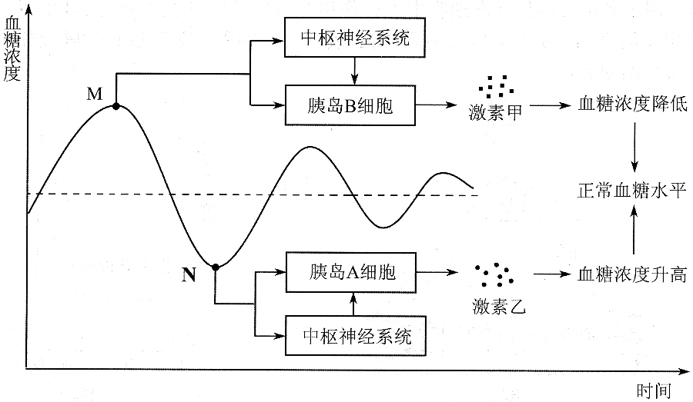
（1） 图中激素甲的名称是 ，血糖调节的方式 是 。
（2） 图中 M 点时激素甲分泌量增加，可大量激活组织细 胞的细胞膜上葡萄糖转运载体，其意义是 。若长时间
处于 N 点状态，人体会表现出肢体乏力，其主要原因是
。
（3） 根据所学知识分析，下列情形中可以影响胰岛 A 细 胞分泌胰高血糖素的有 （填序号）。
a. 血糖浓度降低 b. 血糖浓度升高
c. 神经递质的释放 d. 胰岛素的分泌
（4） 胰岛素与细胞相应受体结合后才可以发挥正常生理效 应。经检测有些糖尿病患者体内胰岛素含量并不低，却表现出
糖尿病的症状，其可能的原因是 。
39. （6 分）某研究性学习小组先后开展了下列实验，请回 答问题：
（1） 为探究植物的向光性，对胚芽鞘分别进行了甲、乙、丙 的 3 种实验处理。
象的原因是 。
（2） 为探究不同浓度的生长素类似物溶液对某种植物茎 段侧芽生长的影响，进行了有关实验，结果见下表。

处理时间/d  侧芽生长量/cm  实验组别 | 12 | 24 | 36 | 48
蒸馏水 | 1.0 | 1.8 | 2.3 | 2.5
浓度Ⅰ | 1.5 | 2.3 | 3.2 | 4.4
浓度Ⅱ | 2.0 | 3.5 | 5.0 | 5.6
浓度Ⅲ | 0.8 | 1.0 | 1.4 | 1.8

① 浓度Ⅲ的生长素类似物溶液对侧芽生长所起的作用是
（填“促进”或“抑制”）。该实验的各种处理中，促进侧 芽生长效果最佳的方法是 。
② 分析表中数据可知，浓度 I、Ⅱ、Ⅲ之间大小关系可能 成立的有 （填序号）。
a. Ⅰ<Ⅱ<Ⅲ b. Ⅲ<Ⅰ<Ⅱ
c. Ⅱ<Ⅰ<Ⅲ d. Ⅰ<Ⅲ<Ⅱ
③ 将浓度Ⅰ生长素类似物溶液稀释后，重复上述实验。与 稀释前浓度Ⅰ的实验结果相比，稀释后实验中侧芽生长量的变
化及原因可能有 （填序号）。
a. 增加，因为促进作用增强
b. 减少，因为促进作用减弱
c. 减少，因为抑制作用增强
d. 不变，因为促进作用相同
40. （6 分）有几位同学利用不同生长时期的大豆作为实验 材料，进行了下列实验，请回答问题：
（1） 选取大豆种子检测子叶中的脂肪与蛋白质，图 1、图 2
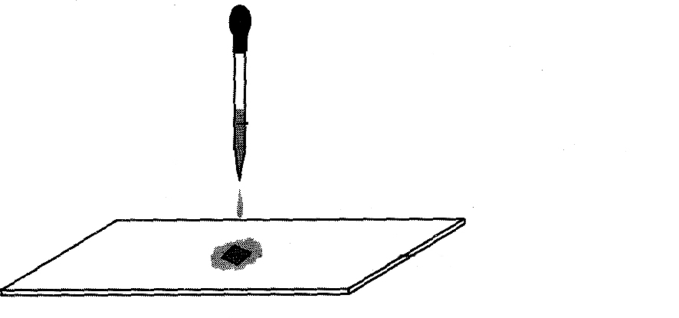
分别为相应步骤的实验操作示意图。

试剂甲

染色后的子叶切片

图 1
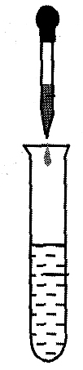
试剂乙 豆浆+NaOH 溶液

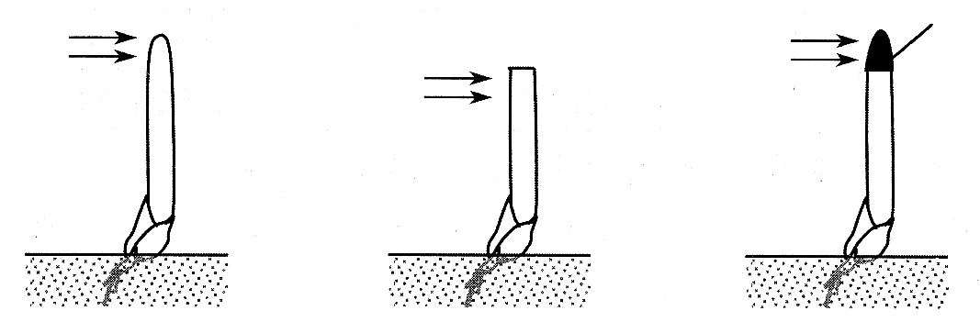
切去尖端 不透光的

单侧光

单侧光
单侧光
锡箔小帽
图 2
图 1 玻片上的子叶切片已经用苏丹Ⅲ染液染色 3min，接 着滴加 1～2 滴试剂甲的作用是 。图 2 中试剂乙的名 称和颜色分别是 。

甲 乙 丙
胚芽鞘会发生弯曲生长的是 （填序号），造成这一现
（2） 选取大豆幼根进行观察植物细胞有丝分裂实验。
① 在下列器具中，该实验一般需要用到的有 （填

57

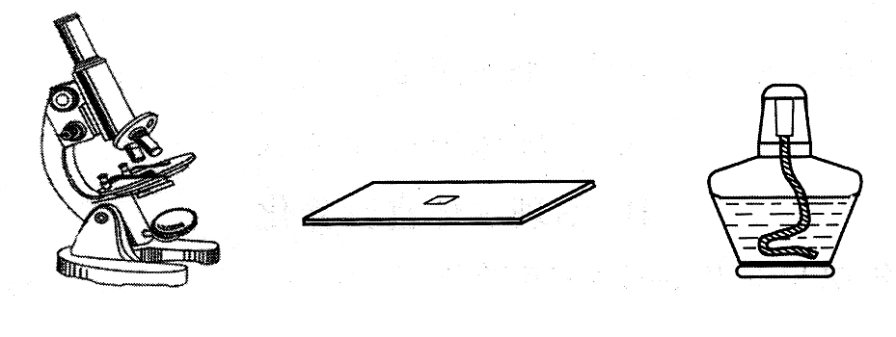
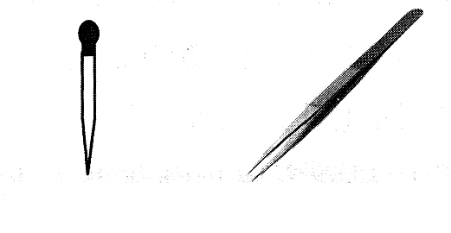
序号）。

a b c

d e
② 同学甲看到同学乙剪取大豆的一条幼根根尖所做的实 验效果很好，于是同学甲也从该条幼根上剪取一段进行实验， 经规范操作后始终没有能观察到处于分裂期的细胞，其原因是
。
（3） 现欲探究大豆不同叶龄叶片呼吸作用强度的差异，请 你简要写出实验的主要思路： 。
参 考 答 案 ：
一、 单项选择题：本部分包括 35 题，每题 2 分，共计 70 分。
1. D 2. A 3. A 4. B 5. B 6. D 7. D 8. A
9. D 10. B 11. C 12. C 13. B 14. A 15. A 16. B
17. C 18. A 19. B 20. A 21. B 22. A 23. B 24. A
25. D 26. A 27. D 28. D 29. C 30. A 31. B 32. B
33. A 34. C 35. A
二、非选择题：本部分包括 5 题，每题 6 分，共计 30 分。除特别 说明外，每空 1 分。
36. （1） 叶绿体基质 CO2
（2） 丁[或（丙和丁）]
（3） ① 种子吸水后呼吸酶活性增强
② 氧气供应增多 线粒体数量增多
37. （1） AA （2） 1/3（2 分） （3） ① AaBb、AaBb ②
16/27（2 分）
38. （1） 胰岛素 神经调节和体液调节
（2） 促进组织细胞加速摄取葡萄糖 反馈调节，能量供应 不足
（3） a、b、c、d（缺一不可）
（4） 胰岛素的受体缺失（或失效）
39. （1） 甲 生长素分布不均
（2） ①抑制 用浓度Ⅱ生长素类似物溶液处理侧芽 48d
② a、c（缺一不可） ③a、b、d（缺一不可）
40. （1） 洗去浮色 CuSO4 溶液、蓝色（缺一不可）
（2） ① a、b、d、e（缺一不可） ② 该幼根的根尖已没有分 生区
（3） 取不同叶龄的大豆叶片，在黑暗条件下检测各组叶片
的耗氧量（或有机物消耗量），分析并得出结论（2 分）

